[南京农业大学某研究团队所发文章被质疑文章内发生图片重叠](https://mp.weixin.qq.com/s?__biz=Mzg4OTgzNzAyOA==&mid=2247568419&idx=2&sn=996e461c77a499083105fa7e30c183b9)

诚信君[iPubpeers](javascript:void(0);)2025-04-26 09:17:48河南



2020 年 8 月 24 日，南京农业大学Hao Jia 研究团队，在***International journal of biological macromolecules***上发表的题为**“Synergistic selection of a Helicoverpa armigera cadherin fragment with Cry1Ac in different cells and insects”**的研究论文，**被质疑文章内发生图片重叠。**

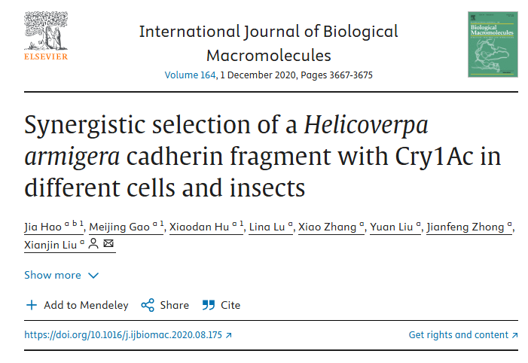

该文章于2025年4月在Pubpeer上被读者质疑：**文章内发生图片重叠。**

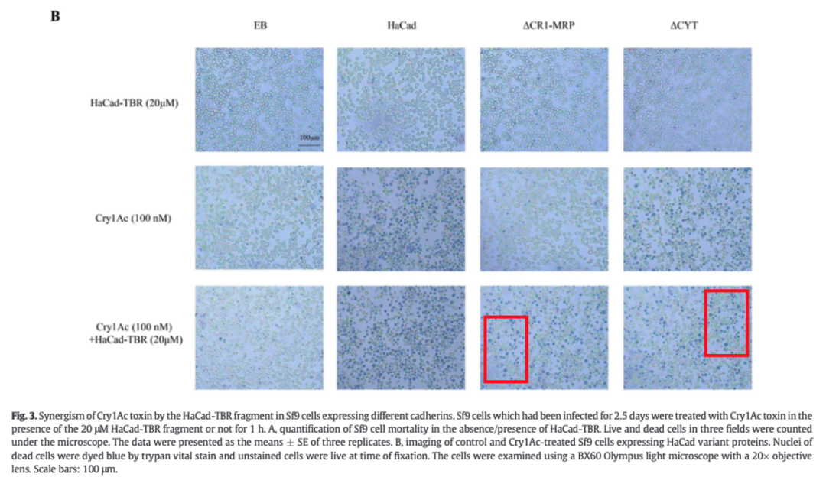

**相关消息**

https://pubpeer.com/publications/85564E6A6A8C579117BC2C125759D8#0





**iPubpeers，专注于图片重复报道。**

**投稿事宜：ilovehainan@foxmail.com**

**觉得本文好看，请点这里!**